**Forerunner 010-02445-12, czyli zegarek dla sportowców**

**Nie wyobrażasz sobie życia bez aktywności fizycznej? Zegarek Garmin <strong>Forerunner 010-02445-12</strong> będzie dla Ciebie doskonałym wyborem! Sprawdź dlaczego i czym się charakteryzuje.**

**Garmin Forerunner 010-02445-12**

Smartwatch Garmin Forerunner stworzony jest dla sportowców. Sprawdzi się nawet podczas uprawiania triathlonu!

**Dlaczego warto korzystać ze smartwatcha?**

Smartwatch to rodzaj zegarka, który posiada o wiele więcej funkcji od najbardziej klasycznego, prostego modelu. Jest to zegarek, który sprawdzi się przede wszystkim podczas uprawiania sportów, ale także na co dzień. Wyświetlą się na nim powiadomienia ze smartfona, takie jak przychodzące wiadomości SMS czy połączenia głosowe. Jednak to nie wszystkie przydatne funkcje! Jeśli chodzi o aktywność fizyczną, smartwatch policzy nasze kroki danego dnia, a także ilość spalonych kalorii czy ilość snu.

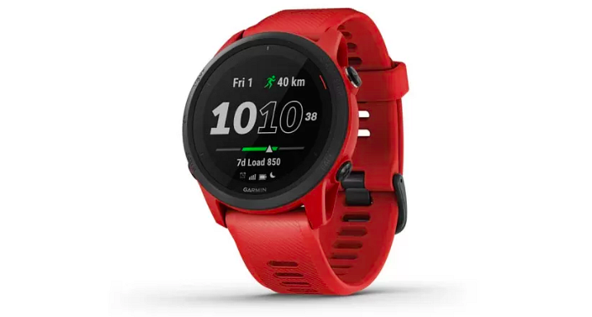

**Zegarek Garmin Forerunner 010-02445-12**

Co wyróżnia Zegarek Garmin [Forerunner 010-02445-12](https://www.eazymut.pl/garmin-forerunner-745/2250-forerunner-745-czerwony-010-02445-12.html) na tle innych zegarków sportowych? Przede wszystkim nowoczesny design, wysoka jakość materiałów i nowoczesne technologie. Smartwatch ten posiada naprawdę zadziwiającą ilość funkcji. Zmierzymy nim między innymi parametry biegu, pływania czy jazdy na rowerze np. obciążenie treningowe, przygotowanie wydolnościowe czy dynamikę treningu. Model ten sprawdzi się nawet w tak trudnych warunkach, jak deszcz czy bardzo długi bieg. Może być również wykorzystywany pod wodą.